Trang trại bò sữa đầu tiên đạt chứng nhận ISO 9001:2008

Tổ chức Bureau Veritas (Pháp) vừa cấp giấy chứng nhận đạt tiêu chuẩn ISO 9001:2008 cho hai trang trại chăn nuôi bò sữa của Vinamilk tại tỉnh Tuyên Quang và Nghệ An.
Việc đạt được giấy chứng nhận này đã đưa các trang trại của Vinamilk trở thành một trong những đơn vị tiên phong trong ngành chăn nuôi bò sữa tại Việt Nam.
Tập đoàn Bureau Veritas được thành lập năm 1828, hiện có mạng lưới gồm hơn 900 văn phòng và phòng thí nghiệm tại 140 nước, với hơn 39.000 nhân viên phục vụ 370.000 khách hàng, gồm các công ty nước sở tại cho đến các tập đoàn đa quốc gia, thuộc các lĩnh vực khác nhau trên thế giới. Bureau Veritas là một trong những đơn vị hàng đầu trong ngành đánh giá sự phù hợp và chứng nhận trên phạm vi toàn cầu. Bureau Veritas giúp khách hàng nâng cao khả năng hoạt động thông qua các dịch vụ và giải pháp sáng tạo, nhằm đảm bảo sản phẩm, cơ sở và quá trình của khách hàng luôn tuân thủ theo các tiêu chuẩn và điều lệ về chất lượng, sức khỏe và an toàn, môi trường và trách nhiệm xã hội.
Áp dụng thành công hệ thống quản lý chất lượng theo tiêu chuẩn ISO 9001:2008 sẽ giúp cho các trang trại chăn nuôi bò sữa quy mô công nghiệp của Vinamilk kiểm soát được chất lượng nguyên vật liệu đầu vào tốt hơn.
Tất cả các hoạt động nuôi dưỡng, chăm sóc, khai thác và bảo quản sữa của trang trại đều theo quy trình, tiêu chuẩn, hướng dẫn công việc rõ ràng, đồng thời mọi nhân viên đều được đào tạo trước khi đảm nhận công việc.
Tất cả các công việc đều được kiểm soát và quản lý chặt chẽ, năng lực của nhân viên đồng đều và ngày càng nâng cao giúp cho chất lượng sản phẩm đầu ra sẽ ngày càng ổn định. Đồng thời, giảm giá thành sản phẩm do giảm các sản phẩm sai hỏng ngay từ đầu và lợi nhuận tăng cao hơn nhờ áp dụng hiệu quả các quy trình sản xuất. Hiện nay, Vinamilk tiếp tục triển khai áp dụng các tiêu chuẩn quốc tế khác vào trong hoạt động chăn nuôi bò sữa, như tiêu chuẩn Global GAP, ISO 22000 và HACCP.
Từ đầu năm 2007, Vinamilk đã đầu tư hơn 500 tỷ đồng xây dựng 5 trang trại bò sữa tại Tuyên Quang, Lâm Đồng, Bình Định, Nghệ An, Thanh Hóa, nhập khẩu bò giống bò cao sản thuần chủng HF từ Australia. Sắp tới, Vinamilk sẽ đầu tư thêm 4 trang trại mới, với tổng vốn đầu tư khoảng 3.000 tỷ đồng tại Tây Ninh (10.000 con bò); Hà Tĩnh (3.000 con bò); Thanh Hóa 1 (Thống Nhất) với 20.000 con bò và Thanh Hóa 2 (Như Thanh) với 3.000 con bò.
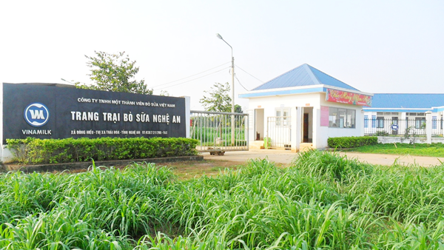
Trang trại bò sữa Vinamilk tại Nghệ An đạt chứng nhận ISO 9001:2008.
Hệ thống chuồng trại chăn nuôi bò sữa được Vinamilk đầu tư xây dựng theo công nghệ hiện đại nhất của thế giới, như mái được áp dụng công nghệ chống nóng bằng tôn lạnh với lớp nguyên liệu cách nhiệt; hệ thống cào phân tự động; máng uống tự động; quạt làm mát trong chuồng. Các ô nằm nghỉ cho đàn bò được lót bằng đệm cao su nhập từ Thụy Điển, đảm bảo chân móng của chúng luôn sạch sẽ và không bị nhiễm bệnh. Các ô chuồng và nơi nằm nghỉ của đàn bò được trang bị chổi gãi ngứa tự động.
Mỗi con bò được đeo một con chip điện tử dưới cổ để nhận dạng qua hệ thống Alpro hiện đại do Delaval cung cấp. Những chip điện tử này giúp kiểm tra lượng sữa chính xác của từng con, và phát hiện được bò động dục và bò bệnh để các bác sĩ thú y điều trị kịp thời.
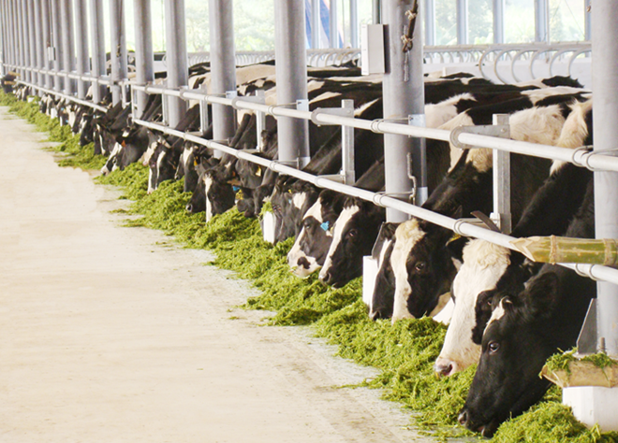
Bò được đeo số tai để nhận dạng; quản lý bằng chíp điện tử.
Toàn bộ thức ăn cho đàn bò sữa được phối trộn theo phương pháp TMR (Total mixing rotation). Khẩu phần trộn tổng hợp gồm cỏ tươi hoặc ủ, rỉ mật, khô dầu, đậu tương… nhằm đảm bảo giàu dinh dưỡng, cho sữa nhiều và chất lượng cao. Ngoài ra, mỗi con bò sữa đều được tắm mỗi ngày một lần và được dạo sân chơi thư giãn. Trong quá trình vắt sữa, bò được nghe nhạc hòa tấu êm dịu.
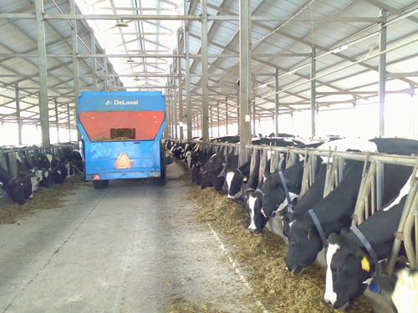
Xe trộn rải thức ăn TMR.

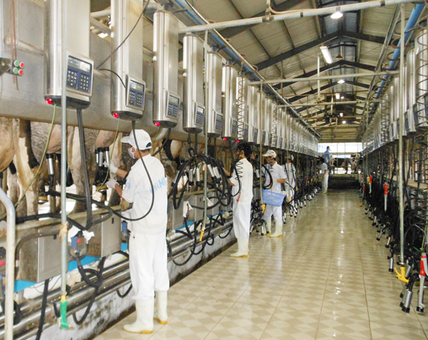
Hệ thống vắt sữa tự động hiện đại được nhập khẩu từ châu Âu.
Các trang trại có hệ thống xử lý nước thải hiện đại và hệ thống ép phân tự động có tác dụng bảo vệ môi trường, nên môi trường sống bên trong cũng như ngoài trang trại luôn được thông thoáng, an toàn. Toàn bộ phân khô sau khi được sấy ép sẽ được chuyển về hệ thống nhà kho lưu trữ. Nước thải sẽ được xử lý sinh học thông qua hồ lắng và được sử dụng tưới cho đồng cỏ.
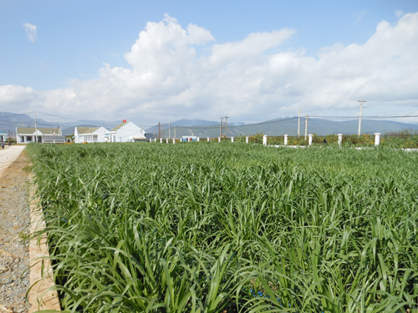
Đồng cỏ cung cấp thức ăn xanh cho đàn bò sữa tại trang trại.
Tư liệu: Vinamilk
Theo Tri Thứ

